宜蘭縣立 羅東國中 106 學年度 第 一 學期 九 年級 理化 科 第 2 次 段考試卷  命題者：_陳基政____ 班級: 座號: 姓名：
  得分：

請將答案依序劃記在答案卡上，每一題僅有一個最適當答案。
一、有聽就會題 (1-14題，每題 2 分 共28分)
根據題目敘述的定義、定律、原理、物理量，從答案表中選出最適當的答案，若答案 為(AE)，請將答案卡上的A及E 塗黑。
(A)牛頓第二運動定律 | (B) 動能 | (C) 向心力 | (D) 彈力位能
(E) 萬有引力定律 | (AB) 功率 | (AC) 重力位能 | (AD) 牛頓
(AE) 能量守恆定律 | (BC）重力 | (BD) 力臂 | (BE) 反作用力
(CD) 力學能守恆定律 | (CE) 力矩 | (DE)
- 任何兩個物體之間，皆有互相吸引的力，吸引力的大小與兩物體的質量乘積成正比，與兩物體間的距離平方成反比。
- 物體受外力作用時，會沿著外力合力的方向產生加速度
- 施力於物體時，物體亦產生一方向相反的力作用於施力者，此力稱為。
- 物體受到地球的萬有引力，也稱為？。
- 物體做圓周運動時，必受一指向圓心的作用力。
- 單位時間內所作的功。
- 物體因位置的高度差而具有的能量。
- 物體因為發生形變而儲存具有可作功的能量。
- 物體因為運動而具備可作功的能量。
- 不同形式的能量可以互相轉換，但是總和維持不變。
- 描述物體轉動難易程度的物理量。
- 1公斤的物體產生1公尺／秒²所需的外力，稱為1 「 」。「 」應填入？
- 力的作用線與支點之間的垂直距離。
- 如果物體在運動過程中只受到重力或彈力的作用，沒有受到其他外力（如摩擦力）作功的影響，則任何位置的動能與位能總和皆維持不變。
二、基礎選擇題 (15-38題，每題3分，共72分)
- 以相同的外力F作用在不同物體，所得的加速度a與物體質量m的關係如附圖，則F的大小為何？
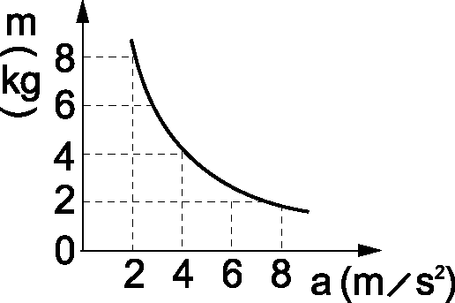
(A)2 N (B)4 N (C)8 N (D)16 N
- 旅美投手陳偉殷，面對強打一朗，投出40m/s（時速144公里）的快速球，一朗發揮強打威力將球以20m/s的的速度反向擊出，而球與球棒接觸時間為0.3秒，則棒球在這段時間內平均受力大小為多少N？（棒球質量為100g）
(A)10 (B)20 (C)40 (D)50
- 帥氣小政持續施一定力推動木櫃，木櫃沿著平行水平地面的方向等速度移動，如附圖。在木櫃移動的過程中，下列敘述何者正確？
(A)重力對木櫃有作功 (B)木櫃所受的合力一定為零 (C)工人的推力對木櫃作功為零 (D)木櫃的動能與重力位能的總和一定為零
- 當一物體受數個力作用而產生加速度運動，則下列敘述何者正確？
(A)物體的速度方向必與加速度方向相同 (B)物體的速度方向必與合力方向相同 (C)物體的加速度方向與合力方向互相垂直 (D)物體的加速度方向必與合力方向相同
- 依據附圖作滑車實驗，滑車及砝碼質量皆為4公斤，OA線段為160公分，BC線段為90公分（不計摩擦力，g＝10公尺／秒²），回答下列問題：
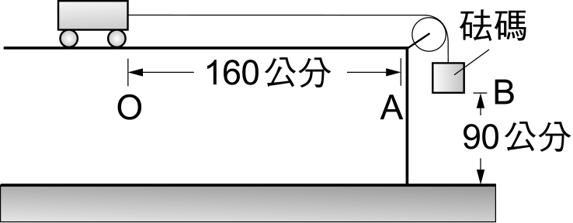
砝碼由靜止釋放到著地前加速度的大小是多少公尺／秒²？ (A) 1 (B) 2 (C) 5 (D) 10
- 桌上有一本書，已知書作用於桌面之力為R，書所受重力為W，桌面支持書之力為N，書作用於地球之力為F，則下列何者互為作用力及反作用力？
(A)R與N (B)N與W (C)N與F (D)R與F
- 下列何者與牛頓第三運動定律無關？
(A)火箭升空 (B)運動員使用起跑架起跑 (C)發射砲彈時，砲身向後退 (D)成熟的芒果落地
- 有一個15 公斤重的冰桶，小育只用10 公斤重的力往上抬，冰桶仍靜止不動，下列敘述何者正確？
(A)冰桶合力為5 公斤重 (B)地面給冰桶摩擦力為10 公斤重 (C)地面給冰桶的反作用力為5 公斤重 (D)地面給冰桶的反作用力為10 公斤重
- 如附圖所示，有A、B兩物體放置於一光滑平面上，今以20N之水平力向右推之，B物體所受之力大小為何？
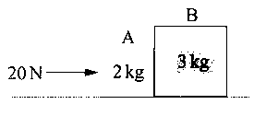
(A) 4 (B) 8 (C)12 (D) 15 牛頓
- 通常物體在高山的重量比在平地的重量為輕，為什麼？
(A)高山空氣稀薄，大氣壓力小 (B)體積變大，密度變小 (C)磅秤在高山時，秤重量會減小 (D)物體高度離地表愈遠，地球的引力愈小
- 下列的圖形中哪一組物體間具有最大的萬有引力？
(A)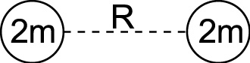(B)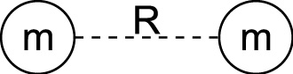
(C) 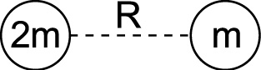 (D)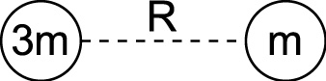
- 路面轉彎處內側較低，其目的為何？
(A)增加輪胎與地面的摩擦力 (B)抵銷地面的作用力 (C) 使車輛本身重量與地面反作用力的合力成為轉彎的向心力 (D)有一分力抵銷地面的反作用力
- 小庭以5N的水平施力推動2kgw的物體，在一粗糙水平面上等速前進了10公尺，再沿同路線將物體等速推回原出發點，重力加速度g＝9.8 m/s²，則小英共作功多少焦耳？
(A)392 (B)100 (C)50 (D)0
- 下列何種現象，人對物體作功不為零？
(A) 人提物體上樓 (B) 人提物體呈水平在平路走動 (C)人推物體，但物體不動 (D)人舉重物而站立不動
- 甲、乙、丙三個工人，分別將同重量的水泥扛到五樓，甲耗時2分13秒，乙耗時3分05秒，丙耗時2分30秒，則三人何者對水泥作功最大？
(A)甲 (B)乙 (C)丙 (D)一樣大
- 質量200 g的滑車，在光滑平面上以15 m／s的速度移動，現對其施一外力，10秒後滑車的速度變為20 m／s，則此時滑車的動能為何？
(A)10 J (B)40 J (C)67.5 J (D)90 J
- 下列有關人造衛星繞地球運轉的敘述，何者錯誤？
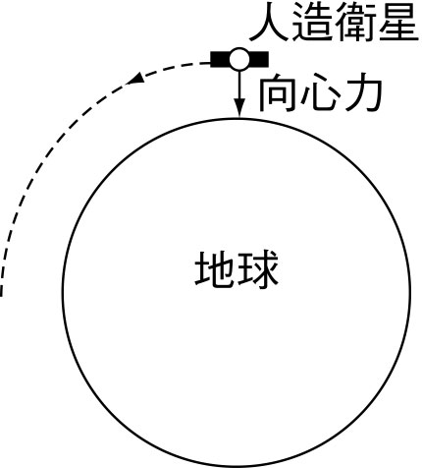
(A)人造衛星有受向心力作用，該向心力就是地球對衛星的萬有引力 (B)太空人在人造衛星中多了向心力，故秤體重會更重 (C)人造衛星具有動能 (D)向心力改變了人造衛星的方向，但沒有作功
- 關於能量轉換的敘述，下列何者錯誤？
(A)射箭時，弓的彈力位能對箭作功，再轉變為箭的動能 (B)當箭被射出後會加速運動，動能也愈來愈大 (C)盪鞦韆時，由最高點往下盪時，重力位能逐漸變為動能 (D)水往低處流是將水的重力位能轉換為動能
- 小棟站在原地不動，然後把一顆蘋果從手中垂直向上拋至空中，然後再掉落下來回到小棟手上。若不考慮空氣阻力與任何摩擦力，請問有關此情況的敘述，下列何者錯誤？
(A)蘋果在離手向上的過程中，動能一直減少 (B)蘋果在運動的過程中符合力學能守恆 (C)蘋果在拋到最高點時，所受的加速度為零 (D)蘋果在落下的過程中，重力位能一直減少
- 下列何種現象屬於合力為零，但合力矩不為零的情況？
(A)愈滾愈慢的足球 (B)行駛中的汽車輪胎 (C)施力轉動水龍頭 (D)向前滑行的冰塊
- 農夫扛著鋤頭，手握木柄末端，如附圖所示。木柄全長80 cm（重量不計），鐵鋤頭重6 kgw，距肩膀50 cm，當達靜力平衡時，試問農夫肩膀受力多少kgw？
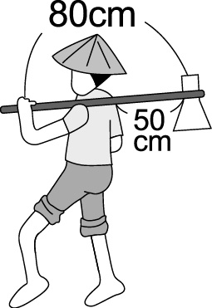
(A)6 (B)8 (C)12 (D)16
- 如附圖所示，蹺蹺板左端壓住地面呈靜止，不考慮蹺蹺板的重量，小孩重量35 kgw距支點40 cm，父親重量60 kgw距支點20 cm。則下列敘述何者錯誤？
(A)小孩產生的力矩大於父親產生的力矩 (B)合力矩＝0 kgw．cm (C)父親重力對支點而言，將造成順時鐘方向的力矩 (D)支點處的支撐力為95 kgw向上
- 有一槓桿受到四個作用力作用如附圖所示，試求出此槓桿所受合力矩大小為多少kgw‧m？
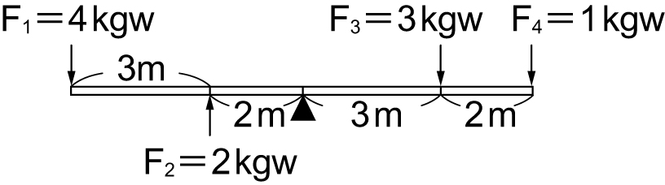
(A)2 (B)15 (C)30 (D)45
- 釋馮在高50 m之大樓頂將一重4 kg之小球自由落下（重力加速度＝10 m／s²），下降了20m時，小球所具有之重力位能及瞬間速率各為多少？(大樓底部為重力位能零位面)
(A)800焦耳、20 m/s (B)1200焦耳、20m/s (C)1600焦耳、10 m/s (D)2000焦耳、10m/s

這世上有三樣東西是別人搶不走的：一是吃進胃裡的食物，二是藏在心中的夢想，三是讀進大腦的書。

